**ACADEMY SHOP - MOCKUP FRONT END**

# **HOME PAGE**

L’HOMEPAGE dell’Applicazione ha layout differenti a seconda del ruolo relativo all’utente che vi accede: i ruoli previsti sono **USER** e **ADMIN.**

# **HOME PAGE ADMIN**

L’utente con ruolo **ADMIN**, dopo preventiva registrazione al sistema, accede ad una HOMEPAGE (Figura 1) che sulla parte superiore mostra il titolo ed un messaggio di benvenuto dell’utente loggato e il logo nella parte estrema destra della pagina.

La pagina è interattiva e consente all’utente loggato di accedere alle seguenti funzionalità:

* click sull’icona con il simbolo “+”: l’utente viene redirezionato alla pagina con form di inserimento di un nuovo prodotto (Figura 3);
* click sull’icona quadrata di colore **giallo**: l’utente viene redirezionato alla pagina di un’operazione di modifica del prodotto selezionato;
* click sull’icona quadrata di colore **rosso**: l’utente viene redirezionato alla pagina di cancellazione del prodotto selezionato.

Sul lato sinistro della pagina è presente una sidebar con all’interno due hyperlink: Prodotti, che consente di accedere alla lista dei prodotti con menzione del titolo, della descrizione e della quantità (visualizzabile all’interno della pagina stessa), e Ordini, che consente di accedere ad un’altra pagina all’interno della quale si possono visualizzare gli ordini.

Sopra la lista dei prodotti, nella parte destra, c'è un indicatore di pagine (1/5) utile alla paginazione dei prodotti, e un tasto “Filters” che permette di filtrare i prodotti in base a diversi criteri.

Infine, all’interno della sezione inferiore della pagina (footer) sono presentate le policy di contatto/privacy.

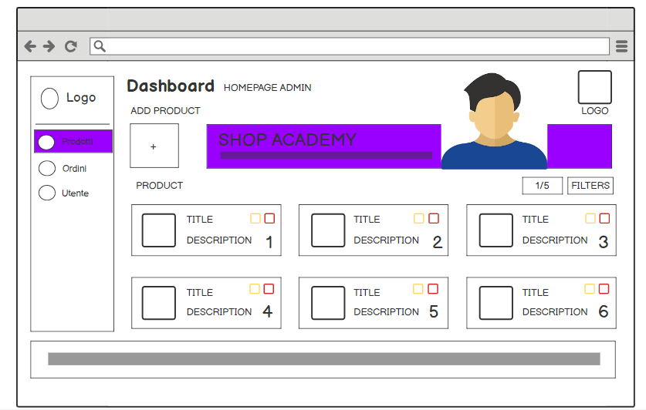

Figura 1 - HOMEPAGE Admin

# **HOME PAGE USER**

L’utente con ruolo **USER**, dopo preventiva registrazione al sistema, accede ad una HOMEPAGE (Figura 2) che sulla parte superiore mostra il titolo ed un messaggio di benvenuto dell’utente loggato e il logo nella parte estrema destra della pagina.

La pagina è interattiva e consente all’utente loggato di accedere alle seguenti funzionalità:

* click sull’icona quadrata di colore **giallo**: l’utente viene redirezionato alla pagina di un’operazione di modifica del prodotto selezionato;
* click sull’icona quadrata di colore **rosso**: l’utente viene redirezionato alla pagina di un’operazione di cancellazione del prodotto selezionato.

**L’utente con ruolo USER non può pertanto inserire nuovi prodotti, a differenza dell’utente con ruolo ADMIN.**

Sul lato sinistro della pagina è presente una sidebar con all’interno due hyperlink: Prodotti, che consente di accedere alla lista dei prodotti (visualizzabile all’interno della pagina stessa), e Ordini, che consente di accedere ad un’altra pagina all’interno della quale si possono visualizzare gli ordini.

Sopra la lista dei prodotti, nella parte destra, c'è un indicatore di pagine (1/5) utile alla paginazione dei prodotti, e un tasto “Filters” che permette di filtrare i prodotti in base a diversi criteri.

Infine, all’interno della sezione inferiore della pagina (footer) sono presentate le policy di contatto/privacy.

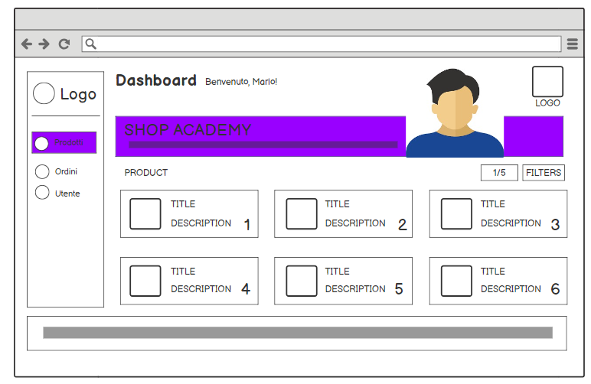

Figura 2 - HOMEPAGE User

# **PAGINA INSERIMENTO PRODOTTO**

Alla pagina di Inserimento Prodotto può accedere solo l’utente con ruolo **ADMIN**, cliccando sull’icona con il simbolo “+” indicata in Figura 1.

La pagina presenta una form di inserimento con i seguenti campi:

* titolo prodotto
* descrizione prodotto
* quantità prodotto

Figura 3 - Pagina Inserimento Prodotto

Per confermare l’inserimento del prodotto, l’utente deve premere sul pulsante “SUBMIT”.

Il pulsante “SUBMIT” permette di salvare il contenuto dei campi appena compilati nel database attraverso la chiamata Rest API.

# **PAGINA ORDINI**

Alla pagina ORDINI possono accedere sia l’utente con ruolo **ADMIN**, sia l’utente con ruolo **USER**, cliccando sull’hyperlink Ordini presente sulla sidebar di Figura 1 e Figura 2.

Figura 4 - Pagina Ordini (ADMIN E USER)

Come si può vedere in Figura 4, sopra la lista degli ordini, è presente un indicatore di pagine (1/5) utile alla navigazione degli ordini, ed un pulsante "FILTERS" che permette di filtrare gli ordini in base a diversi criteri.

La pagina consente inoltre di visualizzare la lista degli ordini effettuati dall’utente, con le seguenti informazioni:

* nome prodotto
* descrizione prodotto
* quantità prodotto
* data registrazione prodotto
* data aggiornamento prodotto
* stato prodotto

Premendo sull’icona con il simbolo “+” (ADD ORDER) è possibile accedere ad una form di inserimento ordine (Figura 5). I campi richiesti obbligatori sono:

* prodotto
* descrizione
* quantità

Figura 5 - Pagina Inserimento Ordine

Infine, quando l’utente preme sul pulsante “SUBMIT”, viene effettuata la chiamata Rest API e viene salvato il record nel database.

# **LOGIN UTENTE**

La pagina Login Utente permette all’utente di effettuare una nuova registrazione o un nuovo accesso (se ha già effettuato una nuova registrazione in precedenza).

Per poter effettuare l’accesso, l’utente ha bisogno di inserire una email valida e una password presente nel database.

Figura 6 - Pagina Login Utente

Premendo sul pulsante “REGISTRATI”, la schermata di registrazione si sposterà tramite un’animazione grafica, coprendo il form di accesso e mostrando unicamente il form di registrazione.

L’azione inversa porta alla visualizzazione del form di accesso.

# **REGISTRAZIONE UTENTE**

Alla pagina di “Registrazione Utente” può accedere un utente cliccando sul pulsante “Registrati” della pagina di Login (Figura 6).

Figura 7 - Pagina Registrazione Utente

Come si può vedere in Figura 7 la consente la registrazione ad un nuovo utente, previo inserimento dei seguenti campi obbligatori:

* nome
* cognome
* data e luogo di nascita
* Sesso
* codice fiscale
* email
* password

Per poter effettuare una registrazione con successo, l’utente deve necessariamente premere sul pulsante “REGISTRATI”, che si traduce in una chiamata alla Rest API di pertinenza e, in caso i controlli di business vengano verificati con successo, andrà ad inserire nel database il nuovo utente.